Высокая температура — не повод для работодателя сокращать рабочий день
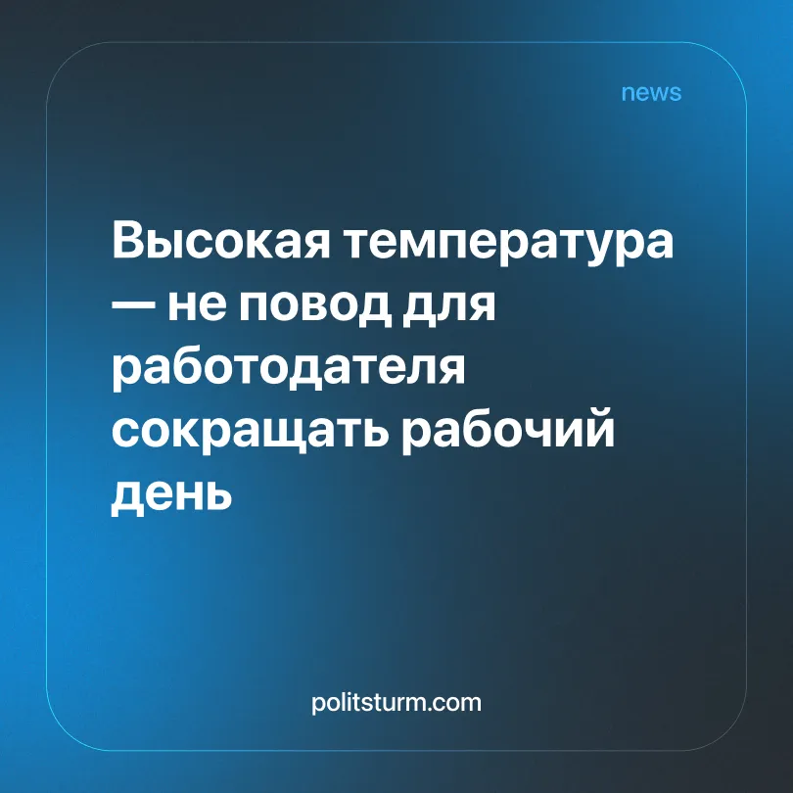

Оригинальная статья
2026-08-10
2 мин. на чтение

ФНПР напомнила о рекомендациях Роспотребнадзора по сокращению рабочего времени в условиях жары. При этом сами рекомендации не устанавливают для работодателей обязанности сокращать смену. Защита работников в значительной степени зависит от организации труда на конкретном предприятии.
«Для работников, занятых преимущественно умственным трудом в офисах, оптимальной считается температура воздуха 23–25 градусов в теплое время года, а допустимая — до 28 градусов. При температуре 28,5 градуса рекомендуется сокращать рабочий день на один час, при 29 градусах — на два часа, а при 30,5 градуса — на четыре часа», — сказал главный технический инспектор труда Безюков.
Детали. В ФНПР напомнили, что при отсутствии мер по обеспечению безопасных условий труда в жару сотрудники могут обратиться в профсоюз, комиссию по охране труда, государственную инспекцию труда или прокуратуру.
► Для работы на открытом воздухе при жаре в 32°С предписываются перерывы в 10-15 минут при работе не более 20 минут. Сам рабочий день должен составлять от 1,5 до 5 часов в зависимости от дополнительных мер защиты от теплового излучения.
Контекст. У работодателя есть общие обязанности по обеспечению безопасных условий труда, однако приведённые температурные пороги и рекомендации 2024, 2025 и 2026 годах по сокращению рабочего дня сами по себе не устанавливают обязательства сократить смену.
► Рекомендации не спасли жизнь работнику-крановщику в 2024 году, не спасли жизнь работницы в 2025 году. И это лишь громкие, показательные случаи. Официальная статистика не содержит отдельной графы по смертности от климатических факторов, поэтому большинство подобных трагедий вполне могут остаться за рамками общественного обсуждения.
► На фоне новой волны экстремальной жары вопрос о фактическом исполнении требований охраны труда вновь становится актуальным.
Важно знать. Равнодушное отношение к условиям труда при капитализме носит не случайный, а системный характер.
► В 2025 году было выявлено более 60 тысяч нарушений в сфере охраны труда. Несмотря на заявленное снижение количества несчастных случаев, количество выявленных нарушений выросло на 17,9% по сравнению с 2024 годом. При этом число самих проверок снизилось на 5,5%.
► Работодатели охотно берут на себя новые обязательства на бумаге, но не спешат исполнять их на деле. Жара показывает это особенно наглядно: наниматель может установить кондиционер, организовать перерывы, обеспечить водой и средствами защиты либо сократить смену. Поэтому соблюдение требований охраны труда вступает в противоречие со стремлением предпринимателя минимизировать издержки и максимально использовать рабочую силу.
► Государство в капиталистическом обществе устанавливает трудовое законодательство, санитарные нормы и механизмы контроля, одновременно не создавая чрезмерных ограничений для бизнеса. Поэтому необязательный характер рекомендаций можно рассматривать как проявление компромисса между защитой наёмного труда и интересами бизнесменов. Однако, если государство признаёт определённый режим труда необходимым для сохранения здоровья работника, но оставляет его применение на усмотрение работодателя, то экономический интерес предприятия оказывается сильнее санитарной рекомендации.
► Работники могут коллективно добиваться от работодателя соблюдения требований охраны труда с помощью организованного профсоюза. При этом эффективность такой борьбы зависит от степени организованности трудящихся и соотношения сил между трудом и капиталом. По собственной воле предприниматели не пойдут на сокращение рабочего дня при сохранении заработка наемным работникам, потому что это ощутимо ударит по их прибыли. Поэтому давление на продолжительность и интенсивность труда имеет не случайный, а экономический источник.
► При социализме средства производства находятся в общественной собственности, поэтому организация труда не подчинена необходимости частного собственника извлекать прибыль из неоплаченного труда наёмных работников. Охрана здоровья трудящихся в таком обществе может рассматриваться не как издержка, которую необходимо минимизировать, а как непосредственная общественная задача.

Оригинальная статья

